Рекомендации родителям для проведения самостоятельной образовательной деятельности

Лексическая тема недели (06.04-10.04) – «Космос».
Общие рекомендации.
1.Побеседуйте с ребенком о том, зачем нужно осваивать космос, кто работает в космосе, чем они занимаются. Побеседуйте о важности изучения космоса. Расскажите ребенку о том, кто такие Ю. Гагарин, А. Леонов, В. Терешкова, С. Королев. Чем эти люди прославили нашу страну. Помогите ему правильно произнести и запомнить слова, относящиеся к теме «Космос».
* Используемая лексика: космос, космонавт, скафандр, корабль, ракета, станция, иллюминатор, спутник, полет, планета, звезда, комета, орбита; первый, космический, орбитальный; осваивать, летать, запускать, изучать.
2. Поиграйте с ребенком в игры:
«1, 2, 5» (взрослый называет один предмет; ребенок два и пять предметов)
1 космонавт, 2 космонавта, 5 космонавтов; 1 скафандр, 2 скафандра, 5 скафандров; 1 корабль, 2 корабля, 5 кораблей; 1 ракета, 2 ракеты, 5 ракет; 1 станция, 2 станции, 5 станций; 1 иллюминатор, 2 иллюминатора, 5 иллюминаторов; 1 спутник, 2 спутника, 5 спутников, 1 планета, 2 планеты, 5 планет; 1 звезда, 2 звезды, 5 звезд; 1 комета, 2 кометы, 5 комет.
«Назови одним словом»
- Наша планета из космоса раскрашена разными цветами, значит она…….разноцветная.
- Когда с неба падают звезды, мы наблюдаем…….звездопад.
- Ученого, который считает звезды, называют….звездочетом.
«Скажи наоборот»
- Космонавт в космос улетит, а из космоса….прилетит.
- В космосе темно, а на Земле…светло.
- Солнце далеко, а Луна…близко.
- В ракете тесно, а на Земле…свободно.
3. Выучите с ребенком пальчиковую гимнастику «Космонавт»
4. Выучите с ребенком кинезиологическое упражнение «Звездолет»

 «Космонавт»
(пальчиковая гимнастика)
В темном небе звезды светят Сжимать и разжимать
кулачки
Космонавт летит в ракете. Ладони соединить под
острым углом
День летит и ночь летит Указательным и большим
И на Землю все глядит. пальцами делать «очки»
вокруг глаз
Видит сверху он поля, Загибать пальцы, начиная с
Горы, реки и моря. большого.
Видит он весь шар земной,
Шар земной – наш дом Ладонями изображать шар
Родной.

«Звездолет»
(кинезиологическое упражнение)

Звездолет – стальная птица.
Он быстрее света мчится.
Познает на практике звездные галактики!

(Левую руку сложить в кулак, большой палец отставить в сторону, кулак развернуть пальцами к себе. Правой рукой прямой ладонью в горизонтальном положении прикоснуться к мизинцу левой. После этого одновременно сменить положение правой и левой рук).
Понедельник
Дополнения к общим рекомендациям по лексической теме «Космос» (материал выставлен в родительский чат «Воспитатель и родители»)
1. Список интересных рассказов и сказок о космосе

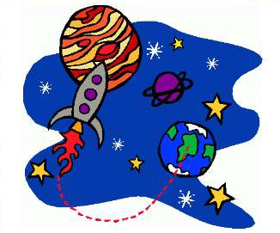
1. Албанская сказка «Как Солнце и Луна друг другу в гости ходили»
2. Русская народная сказка «Солнце, Месяц и Ворон – Воронович»
3. Сказка народов Сибири «Небесный олень»
4. П.В. Клушанцев « О чём рассказал телескоп»
5. А.Томилин «Как люди открыли свою Землю»
6. А.Томилин рассказ «Кто первым догадался, что Земля – шар?
7. Ирис Ревю «Звездочка Алида»
8. Виктория Батиева «Сказка об одинокой звезде»
9. Олеся Емельянова «В космосе» Цепочка загадок для детей.
10. Ю.Синицын «Созвездия», «Большая Медведица»
11. Римма Алдонина «Комета»
12. Б. Михайлов «Как медведь в космос летал»
13.Аркадий Хайт «По порядку все планеты назовёт любой из нас…»
14.Валерий Роньшин «Сказки о космонавтов»
15.Александр Балтин «Звёздное чаепитие»
2. Загадки о космосе
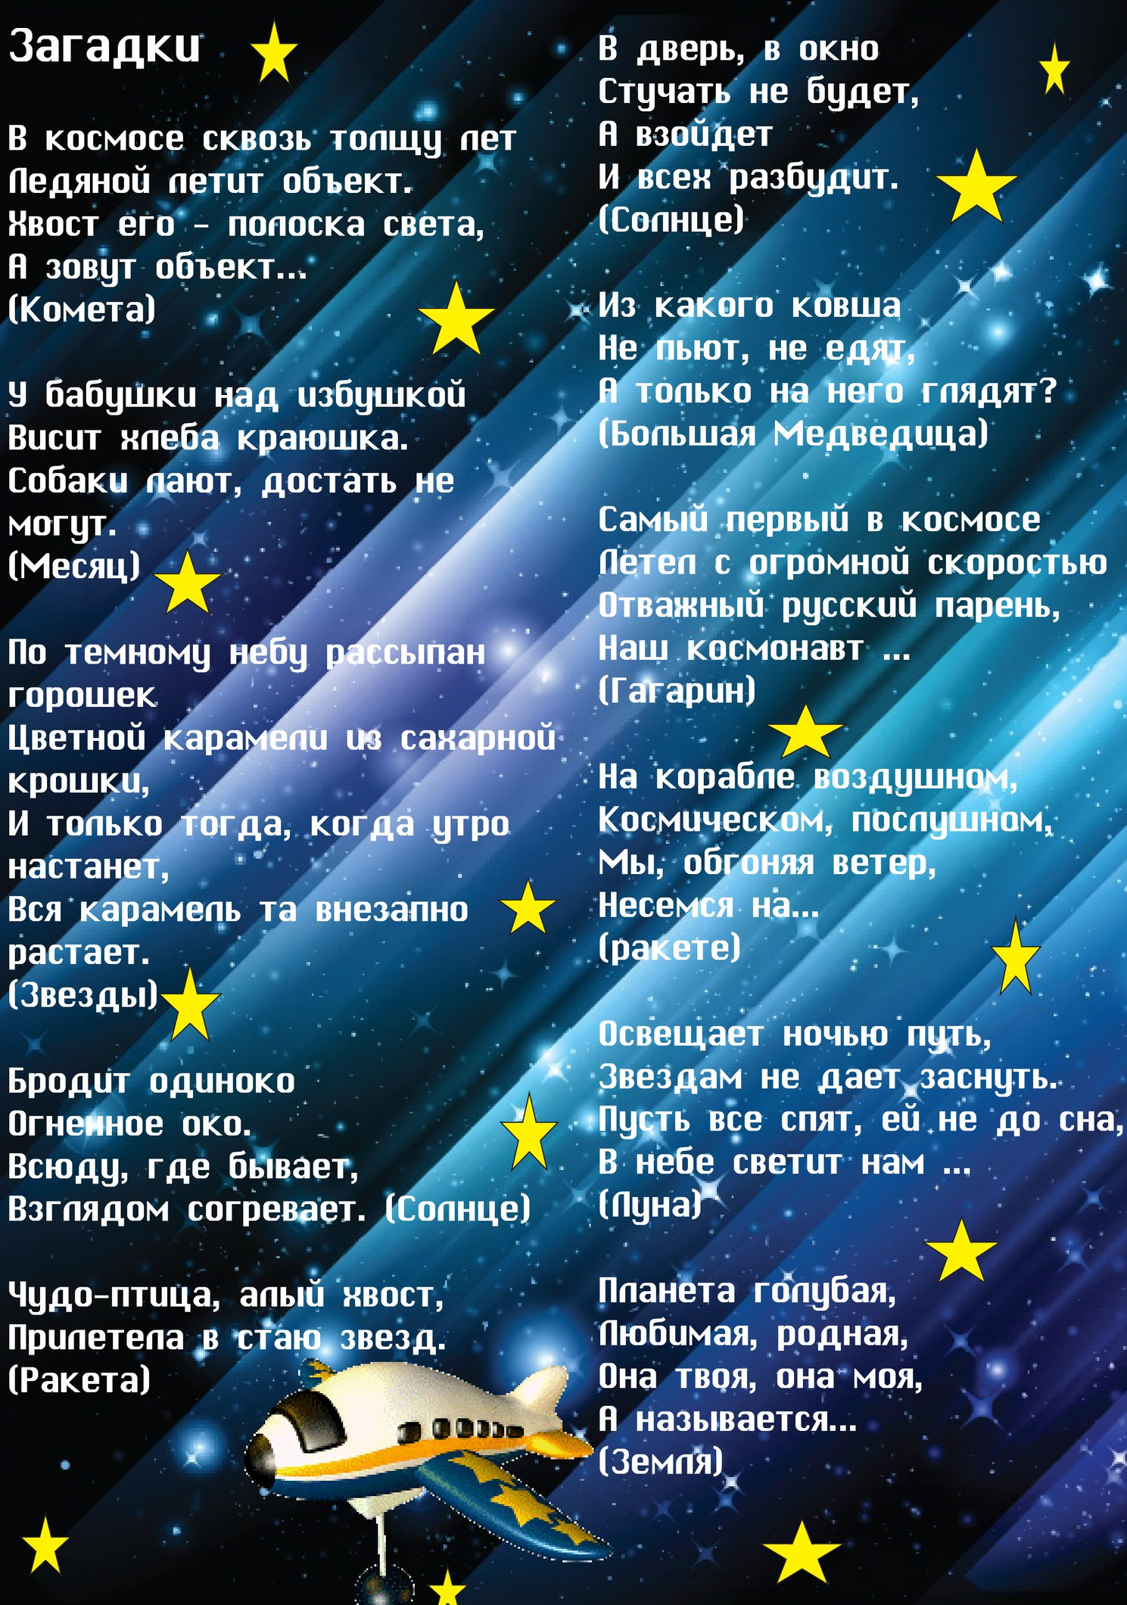
3. Обзор интернет-ресурсов о космосе для детей, предложенный Самарской областной детской библиотекой (http://sodb.ru/obzor-internet-resursov-o-kosmose-dlja-detej)
Вторник
Задания по подготовке к обучению грамоте и развитию фонематического слуха. (весь материал выставлен в родительский чат «Воспитатель и родители»)
[Ч’] – [Щ’] (отрывок)
1. Характеристика звуков.
[ч’] – согл., глухой, всегда мягкий. [щ’] – согл., глухой, всегда мягкий.
2. Картинки, в которых слышится звук [щ’] заштрихуй зеленым карандашом вертикально; картинки, в которых слышится звук [ч’]– зеленым карандашом горизонтально.
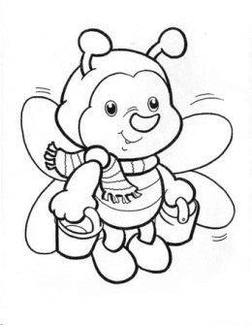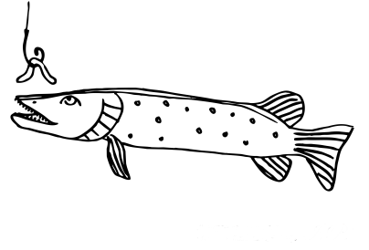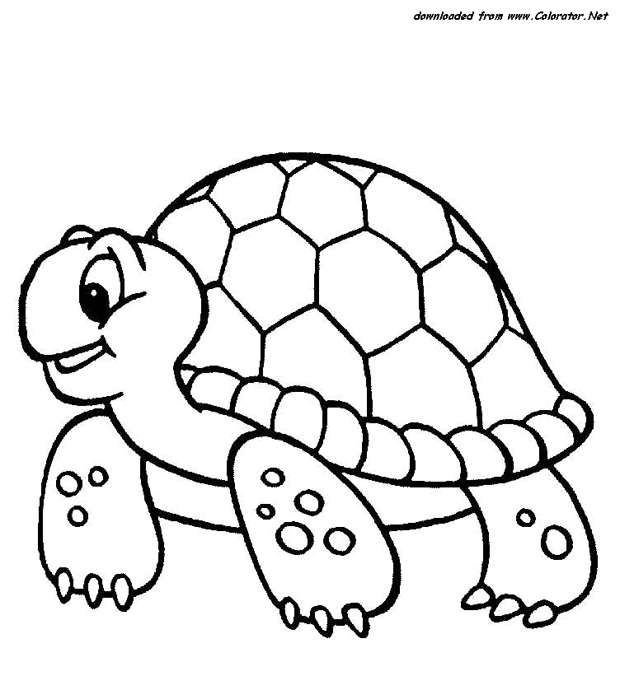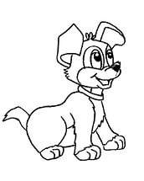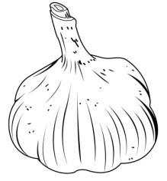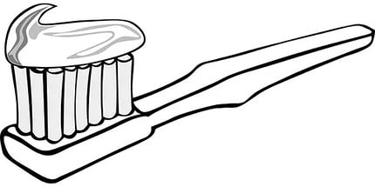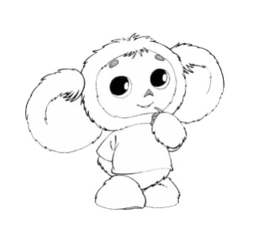
3. Повтори за взрослым слоги:
- чащ – чощ – чущ - бащ – бач – бач
- щич – щуч – щач - чща – чще – чщи
- аща – ача – ача - пча – пща –пща
4. Определи место звука [ч’], [щ’] в словах
5. Закончи слова слогами:
ЧА (ЩА): ту…, ро…, пи…, гу…, ку…, да…;
ЧИ (ЩИ): клю…, пла…, ку…, мя…, плю…
6. Игра «Съедобное - несъедобное».
Если услышишь слово со звуками [щ’], лови мяч. Если услышишь слово со звуками [ч’] – не лови.
Слова: мяч, плющ, лещ, кирпич, задача, ящик, мечта, товарищ, меч, щи, помещение, свеча, чемодан, калач, паралич, щенок, щит, щепка….(см. родительский чат)

Среда
В рамках консультационного часа для родителей предлагается консультация «Роль родителей в формировании грамматически правильной речи ребенка» (отрывок, весь материал выставлен в родительский чат «Воспитатель и родители»)
В настоящее время установлена прямая зависимость качества речи от условий семейной речевой среды и характера общения с родителями. Если контакты с родителями были постоянными на всех этапах детского развития, а родители своевременно и внимательно обеспечивали создание необходимых условий для становления речи, то, как правило, ничто не препятствует ее естественному ходу. Совсем иначе развивается речь детей, если ее воспитанием родители не занимаются. Неполноценная языковая среда может проявлять себя в искаженном произношении родителями многих грамматических форм и уподоблении детской речи, общении с ребенком на примитивном языке и др. Нельзя забывать и о том, что дефекты речи взрослых, как в зеркале, отражаются в речи ребенка.
Обогащение пассивного и активного словаря ребенка и развитие у него грамматически правильной связной речи – это задача, которую родители могут и обязаны решать ежедневно… ….(см. родительский чат)
Предлагаем Вам, уважаемые родители, некоторые рекомендации:
Рекомендации по формированию грамматически правильной речи ребенка
- В семье для ребенка нужно создавать такие условия, чтобы он испытывал удовлетворение от общения с взрослыми, получал от них не только новые знания, но и обогащал свой словарный запас, учился правильно строить предложения, четко произносить звуки, интересно рассказывать.
- Расширяя круг представлений ребенка об окружающих предметах и явлениях, беседуя с ним на различные бытовые темы, близкие и доступные пониманию малыша, родители будут тем самым не только расширять его кругозор, но и способствовать овладению правильной речью.
- Если ребенок неправильно произносить какие-либо звуки, слова, не следует смеяться или передразнивать его. Нельзя ругать малыша за плохую речь и требовать, чтобы он немедленно и правильно повторил трудное для него слово. Это приведет к тому, что ребенок будет стараться вообще не употреблять какие-то слова или заменять их другими. Не подражайте ребенку, повторяя неправильно произносимые им слова.
- Родителям необходимо озвучивать любую ситуацию – не только, если они видят, что ребенок их слышит и видит. Не надо говорить в пустоту, надо смотреть ребенку прямо в глаза. Необходимо, чтобы ребенок видел вашу артикуляцию.
- Расширяйте словарный запас ребенка.
- Обратите внимание на развитие мелкой моторики – точных движений пальцев рук. Лепка, рисование, пальчиковый театр, игры с мелкими предметами – все это поможет речи, а в будущем – письму.
- Читайте как можно больше ребенку коротких стихов и сказок. Перечитывайте их много раз, не бойтесь, что это надоест ребенку, т. к. дети гораздо лучше воспринимают тексты, которые они много раз слышали.
- Ребенка необходимо побуждать к речи. Он должен чувствовать Вашу поддержку. Вам необходимо поощрять успехи и достижения ребенка.
- Отвечайте на вопросы детей. Поощряйте любопытство, стремление задавать вопросы.

Четверг
Дополнения к общим рекомендациям по лексической теме «Космос» (материал выставлен в родительский чат «Воспитатель и родители»)
Прочитайте с ребенком сказку «Одинокая звездочка» и выполните следующие задания:
1. Понятийно-терминологическая карта
2. Верные и неверные утверждения
3. Игра «Тонкие и толстые вопросы»
4. «Синквейн»

Пятница
Дополнения к заданиям по подготовке к обучению грамоте и развитию фонематического слуха. (весь материал выставлен в родительский чат «Воспитатель и родители»)
1. Игра «Крестики – нолики».
2. Найди лишнее слово.
3. Прочитай слова, измени число и запиши.
4. Прочитай слова в следующем порядке: а) с буквой Ч, б) с буквой Щ, в) с двумя буквами в одном слове.
5. Составь из слов предложение, запиши его и выполни анализ.
НА РЫЧИТ ПТИЧКУ ЩЕНОК
___________________________________________________________________________________________________________________
__________________________________________________________________

Берегите себя и своих близких!
Оставайтесь дома!
Проведите время с детьми с пользой!
Учитель-логопед Ковалева Н.Е.

